关于组织开展2026年北京市中小学“科学节”（通州场）的通知

各中小学：
为深入学习贯彻习近平新时代中国特色社会主义思想和党的二十大精神，全面落实《教育强国建设规划纲要（2024-2035年）》，北京市教委等十七部门《关于加强新时代中小学科学教育工作的二十条措施》等文件精神，发挥首都及城市副中心教育资源优势，提高学生基础学科素质，切实提高学生的创新精神、创新意识和创新能力，助力教育强区建设，2026年9月-12月通州区将持续举办中小学“科学节”，具体事项通知如下。
一、主题
2026年度关键词为“HE”，“HE”代表“大运河”的区域特色，也代表“合作型”的学生活动，也代表“和谐共融”的社团组织……学校可结合自身特点，自定主题。
二、组织流程
（一）校级“科学节”（2026年9月-11月）
9-11月为校级“科学节”专场，各中小学可单独举办，也可多校联合举办。其中，9月份举办的为开幕会场次，10月份举办的为推进会场次，11月份举办的为交流会场次。
请于2026年9月6日前扫码填写举办计划，并自行组织。
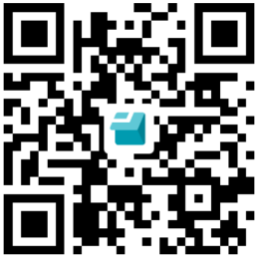
各校“科学节”以学生为主体，内容突出“三新”，即“新设计”——科学节logo设计、科学节文创作品等，“新研究”——调研报告、研究报告、科学论文、模型制作或解决方案等，“新创造”——自主设计的实物作品等。具体板块学校可根据自身情况进行调整。
（二）优秀学生创意作品推荐（2026年11月30日前）
各校“科学节”举办后，将本届“科学节”期间涌现的优秀学生创意作品推荐至区平台，每校推荐不超过5项。要求：
1.每项作品单独建一个文件夹，命名为“组别+类别+学校+学生姓名”（例如“初中+创新设计+XX中学+张三”）。文件夹内包括word版文字介绍、支撑材料（如照片、视频等）。
2.学校总文件夹内包括《2026年“科学节”学生创意作品推荐表》（word版、盖章扫描版）、各单项成果文件夹，打包命名为“学校+2026年科学节成果推荐”。
3.《2026年“科学节”学生创意作品推荐表》、上传平台见附件1、附件2。
（三）区级“科学节”闭幕会及总结展示（2026年12月）
12月举办区级“科学节”闭幕会。创新学院通州分院将根据各校意愿，确定区级“科学节”闭幕会承办校。评选后的优秀学生创意作品将在闭幕会上展示、交流。
三、注意事项
（一）学生创意作品应为2026年在“科学节”期间涌现出的，或在原有基础上于2026年增加新思考、新建议的。对弄虚作假、内容抄袭等行为，一经发现，取消参评及展示资格，并在一定范围内通报批评。
（二）认真核对推荐表中作品的名称、学生姓名和指导教师姓名。

附件：1.2026年“科学节”学生创意作品推荐表
2.数字资源网盘使用手册

北京市通州区教师研修中心
北京青少年创新学院通州分院
2026年7月6日
（联系人：席老师 联系电话：52113019）

附件1：

2026年“科学节”学生创意作品推荐表

学校（公章） 负责人 联系电话
本校“科学节”举办时间 “科学节”主题 特色/亮点
序号 | 所在学校 | 作品名称 | 作品类别  （①②③④） | 作品组别  （①②③） | 作品提交内容（①②③④，其中①为必须项） | 学生姓名（不超过5人，以“、隔开”） | 指导教师（不超过2人，以“、隔开”） | 指导教师联系电话
例 | 北京市通州区**中学 | “***”logo设计 | ① | ② | ①③ | 张三、李四 | 王五、赵六 | ……
1
2
3
4
5
备注：（1）作品类别：①创新设计；②创新研究；③创新创造；④其他_____(请具体说明）。
（2）作品组别：①小学；②初中；③高中。
（3）作品支撑内容：①文字说明；②照片；③视频；④其他_____(请具体说明）。

附件2：

数字资源网盘使用手册

一、快速开始

（一）系统访问
访问地址:http://58.131.158.50:30077/
推荐浏览器: Chrome

（二）登录与注册
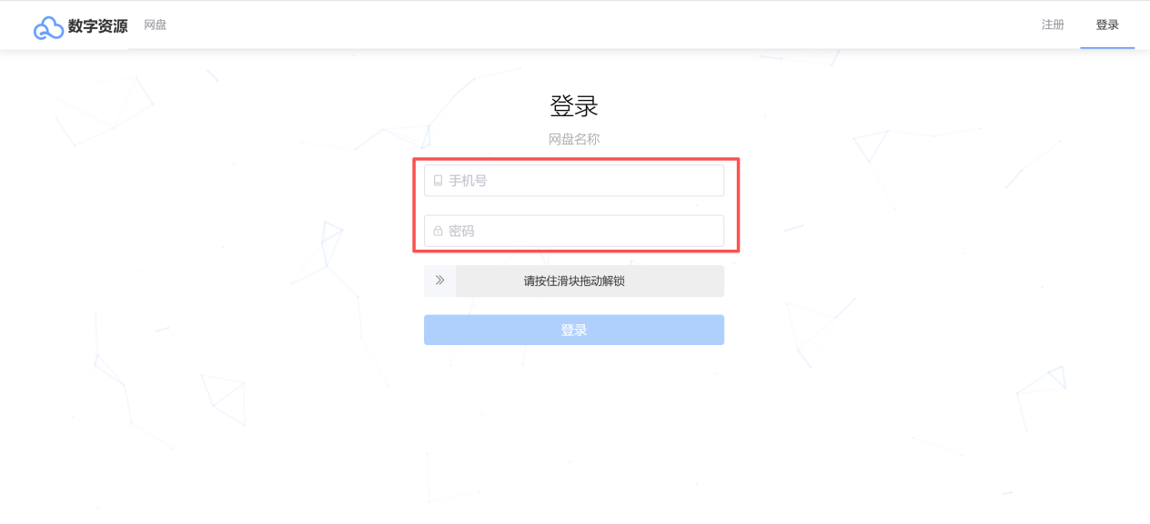
输入账号：18513070622
密码：Yxzx12
右滑解锁，点击“登录”进入主界面。

三、文件上传

（一）首先点击网盘
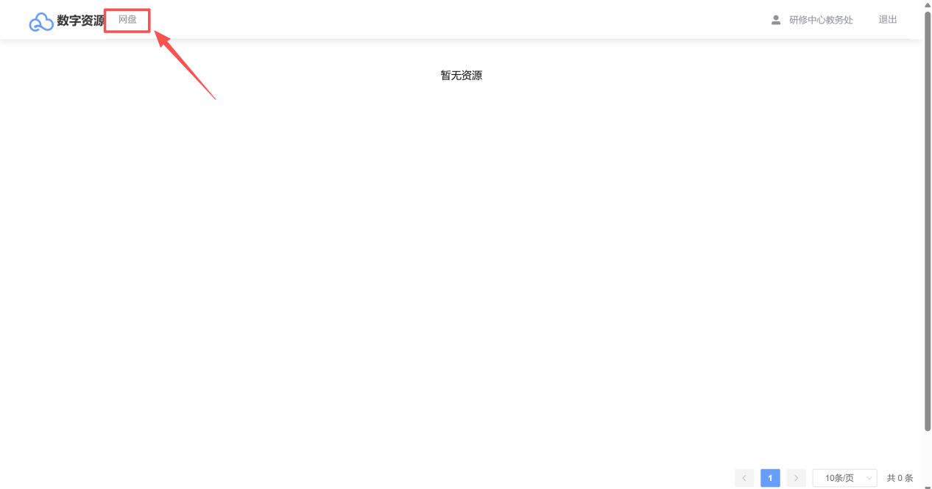
- 上传文件
然后点击上传，选择上传文件，请上传命名后的压缩文件。